Муниципальное бюджетное дошкольное образовательное учреждение
Детский сад № 51 «Ёлочка»

Консультация для родителей

Тема «Чем занять ребенка с пользой»

Составитель:
Воспитатель: Телякова Е.Н.

г. Белово
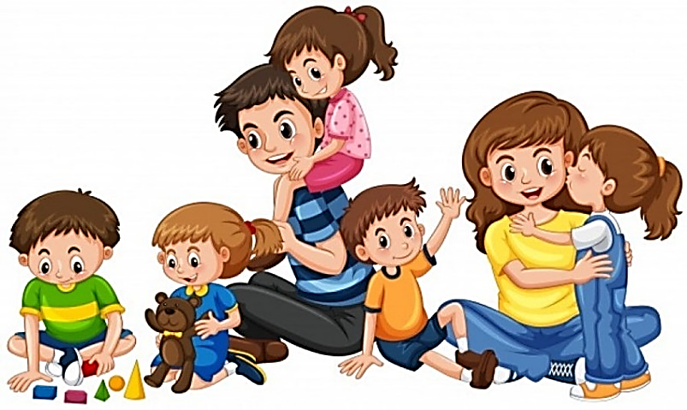
Многие родители знают, как в выходные или отпускные дни бывает непросто организовать день ребенка. Можно кричать «караул», а можно провести время интересно и с пользой для ребенка.
Родителям хочется, чтобы дети всесторонне развивались и получали удовольствие. Игра — главный инструмент обучения детей-дошкольников. А ещё это отличный способ весело провести время всей семьёй и сблизиться.
Для детей 3−5 лет надо придумывать развивающие игры, улучшающие настроение и способность к концентрации, развивающие мелкую моторику и креативность. А главное — выбирайте те, которые помогут вам сблизиться, улучшить контакт с ребёнком.
Занять своего ребёнка, чем-то интересным и полезным – значит не только обеспечить ему необходимые условия для полноценного развития, но и создать атмосферу любви, взаимопонимания и доверия между ним и родителями. Четырехлетки – это уже вполне самостоятельные, любознательные маленькие личности со своими интересами и потребностями. Поскольку на улице дети не могут проводить все свое время (а порой для этого и возможности нет), возникает естественный вопрос: чем заняться с ребенком 4 лет дома?
Больше всего четырехлетки любят игровой вид деятельности. Именно в игру должны трансформироваться любые занятия по развитию важных сфер жизни ребенка.
- Ребёнку требуется физическая активность для правильного формирования и укрепления всей группы мышц.
- Ему нужна возможность для активного познавания окружающего мира.
- Большое значение имеют занятия по развитию речи, обогащению активного словаря ребенка.
- Необходимо совершенствовать бытовые навыки.
- Игра должна воспитывать у ребенка культуру поведения, общения.
- Необходимо задействовать воображение юного естествоиспытателя.
- Актуальна любая творческая деятельность. Она развивает логику, моторику, фантазию.
Ребенок стремится активно общаться с другими детьми своего возраста, поэтому такая возможность для его жизненного опыта должна быть обеспечена. Прежде всего – посредством сюжетно-ролевых игр.
В игровой форме ребёнок должен принимать посильное участие в повседневных делах родителей.
Исходя из этого, занятия ребенка должны быть весьма разнообразными.
Далее приведены конкретные примеры того, чем можно заняться с ребенком 4 лет дома.
Двигательная активность

Игры с воздушными шарами, мыльными пузырями. Вариантов может быть много: кто больше удержит шаров, кто быстрее лопнет, кто дольше продержит шарик в воздухе…
Игры с мячами. Их можно бросать, догонять, ловить, скакать на них или придумать еще что-то.
Прятки. Прятаться могут как дети или взрослые, так и выбранные ими предметы.
Это очень важно!!! Проводя такие игры, следите за безопасностью: чтобы дети не спотыкались, не скользили по коврам, не сбили мячом что-то ценное, не поранились случайно разбитыми стеклянными предметами, зона таких игр должна быть безопасной.
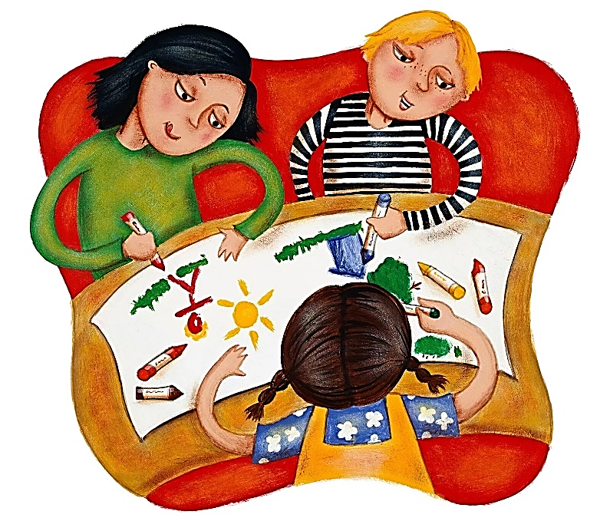
Детская фантазия и развитие мелкой моторики неразрывно связаны
Существует множество примеров того, как заниматься развитием мелкой моторики ребенка. Немалую часть таких занятий составляет творчество. Например, конструирование, работа с мозаикой или пазлами, лепка из разных материалов, разнообразные способы аппликаций с применением вырезания ножницами, всевозможные виды рукоделия.
Особое место занимают вариации на тему рисования. Можно предложить ребёнку:
- обводить контуры собственной ладошки или ступни;
- класть монетку под лист бумаги и закрашивать поверх простым карандашом;
- проходить нарисованные лабиринты, отыскивая нужный путь карандашом или фломастером; рисовать, соединяя точки.
В рисовании очень советую принимать участие и мамам с папами. Это очень приятный процесс, расслабляющий и подходящий людям любого возраста.Вы можете предложить ребёнку просто порисовать на свободную тему. Можно обозначить направление: например, рисуем дождь. Вы удивитесь, какими разными бывают дожди на рисунках! У всех они получаются особенные. Ещё хорошая тема «Моё настроение», «Радуга». Тут и творчество, и самовыражение, и яркие эмоции. Все пальчиковые шедевры соберите и вместе сделайте выставку работ.

Игры для юных исследователей
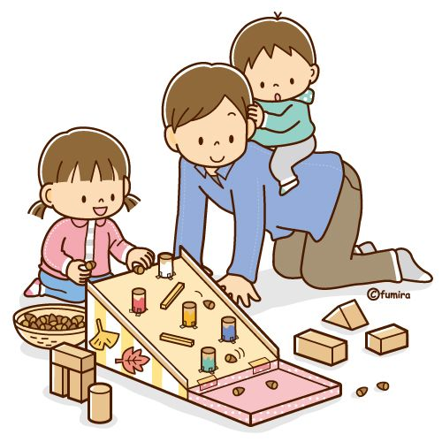
Естественный интерес ребенка необходимо всячески поддерживать. Существуют разные способы не просто развлечь юного исследователя, но и расширить его жизненный опыт, кругозор, попутно развивая и мелкую моторику, логику, любознательность:
Работа с кинетическим песком (по нему можно рисовать, лепить из него куличики или просто рассматривать, как он «течет» по пальцам).
Дырокол, особенно если он фигурный, также заворожит ребенка надолго. Можно дырявить старые журналы, цветную бумагу или листы.
Лупа. Еще одна «волшебная палочка». Удивляться тому, как предметы, попавшие под лупу, превращаются в большие.
Бизиборд, сделанный руками папы, может покорить сердце не только мальчика, но и маленькой леди.
Это Важно!!! Будьте для своего ребенка компаньоном в играх: помогайте, подсказывайте, соревнуйтесь, предлагайте, показывайте пример, интересуйтесь. Это создает теплые, доверительные отношения, делает вас в глазах ребенка лучшим другом.
Речь и социализация
Эти два понятия неразделимы: речь необходима для общения в социуме, а социум, в свою очередь – неотъемлемый фактор развития речи. Если учесть, что самый первый социум для ребёнка – его семья, то именно ей отводится здесь главная роль.
Что способствует развитию речевых навыков ребенка? Все, что создает ситуации разговора: совместное с ребенком чтение книжек, обсуждение прочитанного; составление рассказов по картинкам; разучивание стихов; сочинение собственных сказок; игры с домашним кукольным театром; различные речевые игры (что на что похоже, правда или нет, у кого это есть, кто лишний, найди отличия, найди одинаковое, посмотри и запомни и т. д.).
Кроме этого, развитию речи и социализации способствуют сюжетно-ролевые игры со сверстниками. Для этого в игровом арсенале ребенка должны быть тематические наборы («Доктор», «Кухня», «Магазин» «Транспорт» и др.). Для таких игр можно соорудить домик из одеял, покрывал, стульев (или купить готовую палатку).
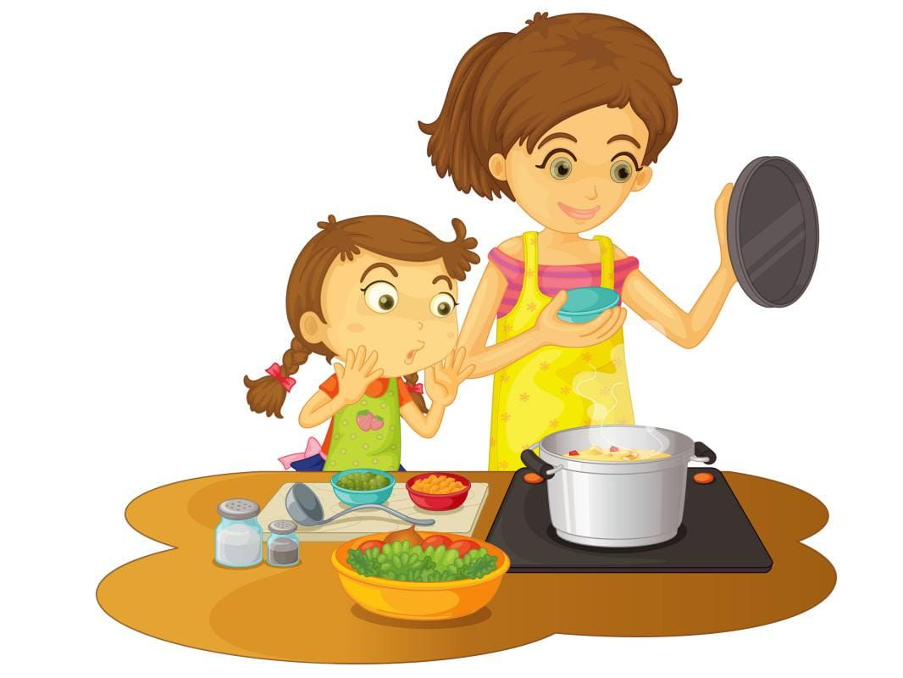
Помогаем маме
Чем занять ребенка, когда маме нужно делать обычную домашнюю работу и она не может уделить внимание игре? Если проявить немного смекалки, то можно придумать немало дел, которыми ребёнок сможет позаниматься сам, при этом не просто не отвлекая маму, но и чувствуя себя ее незаменимым помощником:
приобщать его к готовке: попросить помыть овощи или фрукты, размешать салат в миске, выложить колбасу на бутерброды; пусть поможет сервировать стол: разложит ложки, салфетки, хлеб, поставит солонку; когда мама работает с тестом, небольшой его кусочек может стать прекрасным материалом для юного скульптора;
во время уборки маленькому помощнику можно поручить, рассортировать игрушки в детской: разложить по надлежащим коробкам кубики, карандаши, детали конструктора, книжки, полить цветы на подоконниках.
Строим «домик, шалаш»
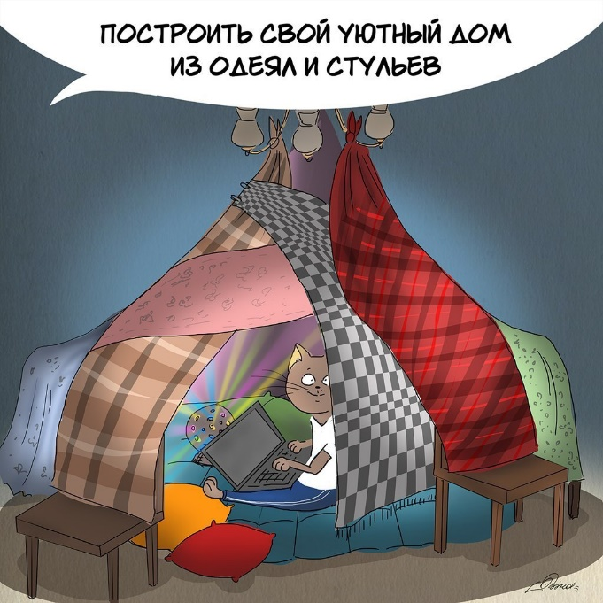
Понадобятся одеяла, подушки, стулья, стол. Стопки книг и прищепки, чтобы зафиксировать драпировку.
Это очень полезная и терапевтичная игра, которая помогает сформировать границы личного пространства. Ребёнок, даже когда вы играете вместе, вдвоём, строит этот домик для себя. Он может сам выбрать и взять с собой любимую книжку, игрушку, лампу (ещё интереснее — повесить внутри ёлочную электрогирлянду). Берёт что-то из еды? Позвольте сделать и это.
Возможно, он захочет к вечеру разобрать домик. Не захочет— пускай тот остаётся стоять. Ребёнок может хоть целую неделю время от времени сидеть внутри, лежать, читать. И, кстати, он может никого не впускать внутрь, даже маму.

Изучаем темноту
Это именно тот возраст, когда появляются и формируются страхи, связанные с темнотой, ночью. Поэтому сейчас очень полезно темноту начать исследовать. Здесь помогут хорошие книги, например «Большая книга темноты» Гелены Гараштовой, «Как спят зверята?» Евгении Гюнтер, «Светящиеся в темноте!» Лены Шёберг, «Ночные истории» Маури Куннас. Вместе открываем и смотрим: кто обитает в темноте, гуляет по ночам, кто поселился на самом дне океана в кромешной тьме — да, и там, оказывается, есть жизнь. Смотрим на звёздное небо, изучаем ночную жизнь в городе: есть люди, которые работают, когда на улицах уже совсем темно.

Играем с водой
Налейте воду в любую ёмкость, побросайте туда камешки разной фактуры, ракушки. Купите упаковку плавающего пластилина, и пусть ребёнок сделает из него, например, водоплавающую черепаху. Сюжет можно задать: мир животных, которые живут в воде. Значит, надо будет слепить крокодила, рыбок, змей… Игры с водой дают расслабляющий эффект, мышечный и эмоциональный, развивают креативности, сенсорику и мелкую моторику. Они не похожи на купание с уточками в ванной: те связаны с режимом дня, с ритуалом отхода ко сну. А это — настоящая свободная игра.
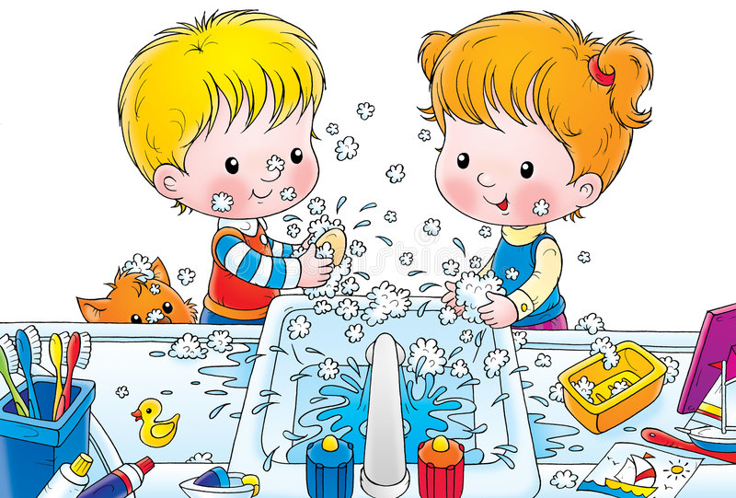
И, наверное, самое главное, почаще вспоминайте, как это — быть ребенком. Во что играли вы в детстве, как играли с вами родители, чего хотелось, а чего нет. В каждом из нас сидит внутренний ребенок, который здорово может помочь в любых ситуациях в отношениях с собственными детьми, в том числе и понять роль игр в жизни ребенка.
Чтобы найти для своего ребёнка интересное и полезное дело, не обязательно постоянно играть с ним вместе, усаживать за гаджеты или придумывать что-то немыслимое. Немного фантазии и терпения взрослых – и вопрос будет решен с пользой для обеих сторон.

